【例7-32】求解x，使得下式最小化。
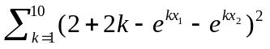，初值为x=[0.3 0.4]
由于lsqnonlin函数假设用户提供的平方和不是显式表达的，因此，lsqnonlin函数中的函数应变换为向量值函数，如下所示：
编辑M文件并保存为myfun1.m文件，程序代码如下所示：
function F=myfun1(x)
k=1:10;
F=2+2*k-exp(k*x(1))-exp(k*x(2));
其次在命令窗口中输入如下语句：
x0=[0.3 0.4]
[x,resnorm]=lsqnonlin(@myfun1,x0)
则命令窗口中的输出结果如下：
x0 =
0.3000 0.4000
Optimization terminated: norm of the current step is less
than OPTIONS.TolX.
x =
0.2578 0.2578
resnorm =
124.3622

